交城县电子商务进农村党政干部培训

胜利闭幕
为全面贯彻落实党的十九大和党的二十大精神，深入贯彻习近平总书记观察山西重要讲话及重要指示，按照省委、省政府部署，坚持以人民为中心的发展理念，充分发挥市场在资源配置中的决定性作用，更好发挥政府作用，因地制宜、实事求是，以提升农村电商应用水平为重点，线上线下融合为抓手，健全农村电商公共服务体系，推动县域商业体系转型升级，完善县乡村三级物流配送体系，培育壮大农村市场主体，促进农产品进城和工业品下乡，拓宽农民增收渠道，扩大农村消费，服务乡村，推动全方位高质量发展。

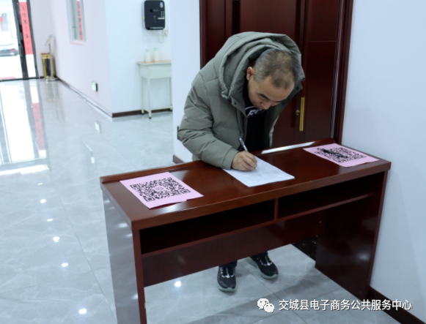
2023年2月24日上午由交城县人民政府主办，工业和信息化局、交城县电子商务公共服务中心承办的“交城县电子商务进农村党政干部培训”在交城县县委党校会议室圆满举行。
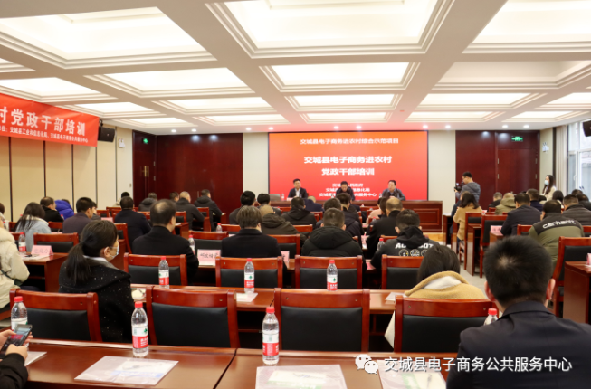

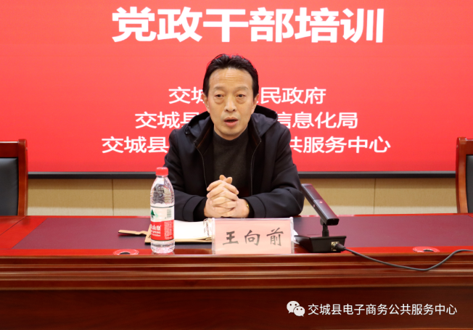
交城县政府副县长王向前、工业和信息化局局长孙伟、副局长郭志强、县电商领导组成员单位、各乡（镇）人民政府、县直各有关单位、相关金融监管单位负责人、各乡镇书记或乡镇长、驻村第一书记、各乡镇分管电子商务相关人员及交城县电商致富企业带头人共计100余人出席了本次培训。
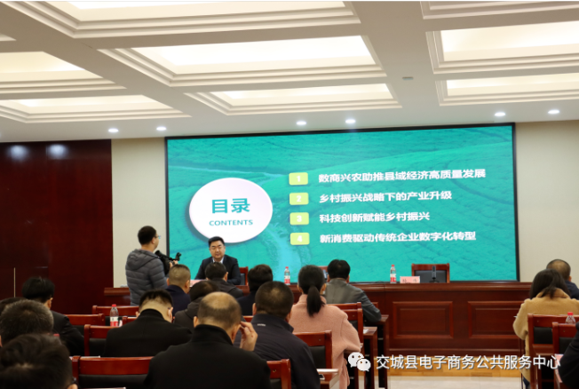
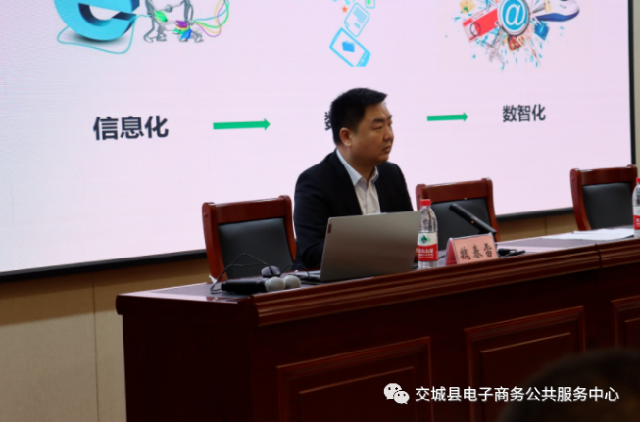
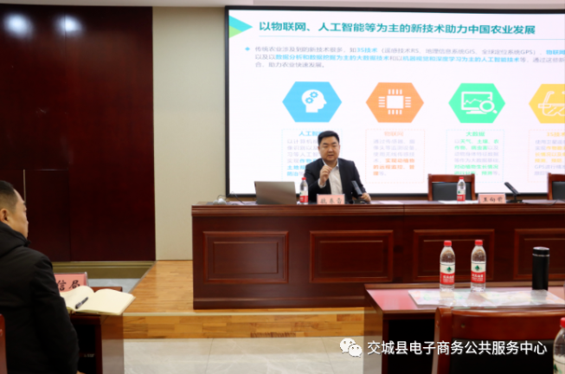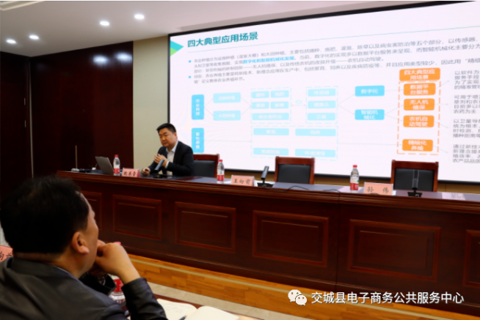
本次培训特邀首届中国电商讲师大赛的全国总冠军、洛勤信息科技（上海）股份有限公司董事长、商务部、共青团中央“数商青年”电商云课授课专家、上海交通大学新农村发展研究院特聘专家、商务部中国国际电子商务中心-国家专业技术人员继续教育基地特聘专家魏春雷老师就“数商兴农赋能乡村振兴”进行了专题授课。
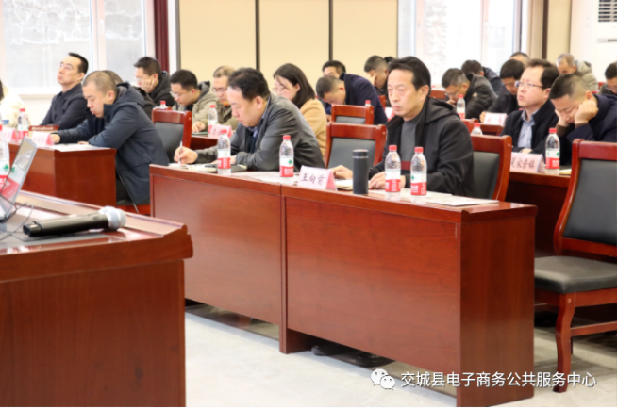

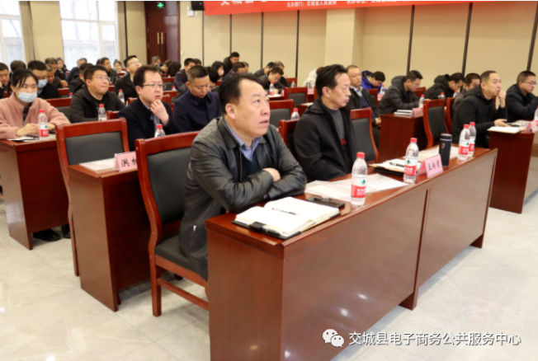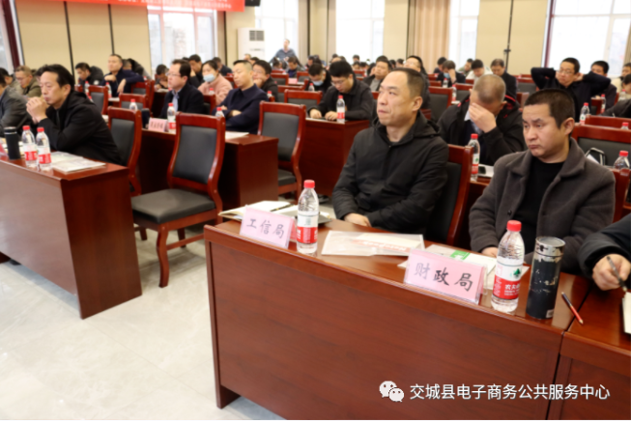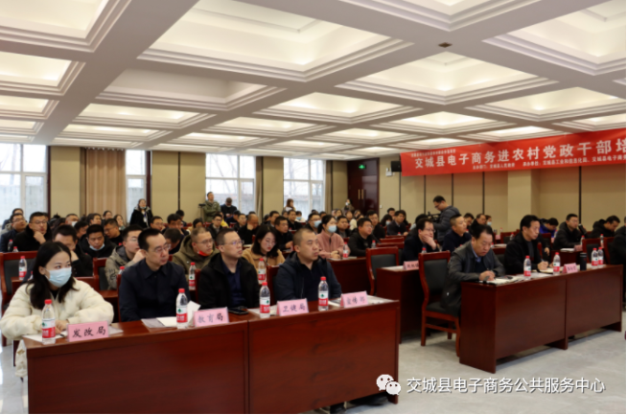
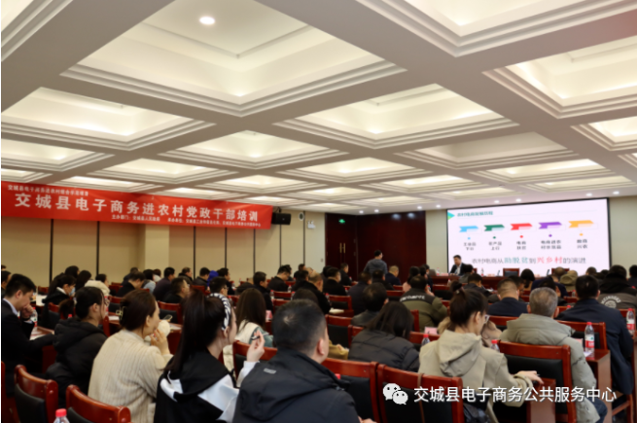
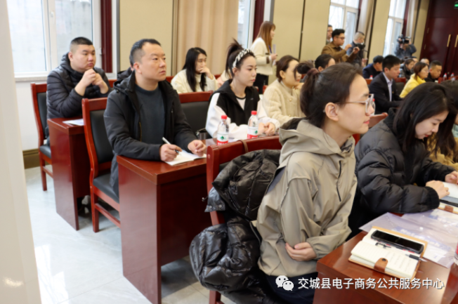
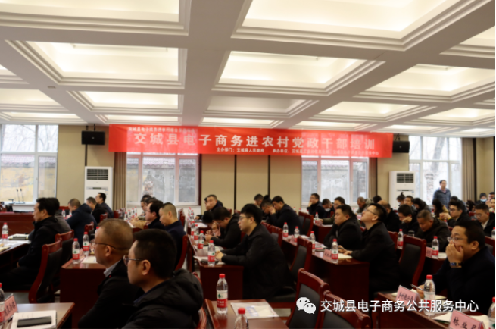
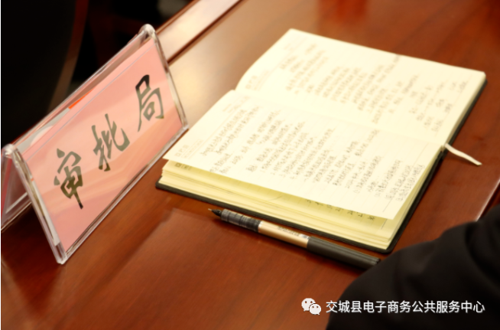
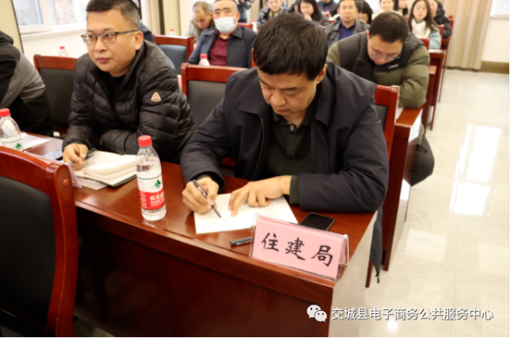
交城县政府副县长王向前表示本次培训魏老师的讲课精彩生动，有很强的指导性和可操作性，通过4个方面详细的介绍了县商一体化建设对于县域经济发展的重要性，强调在今后交城县的发展中一方面要强数字，活市场，另一方面应该注重交城一产的发展，扩大一产，调整结构，特别是在农产品方面，要以便民为主。

